Denný letný tábor
pre žiakov ZŠ Janigova
10. – 14. júla 2017
alebo
24. – 28. júla 2017

po pozitívnych
ohlasoch z minulého
roka ponúkame
aj tieto letné prázdniny
tábor plný zážitkov

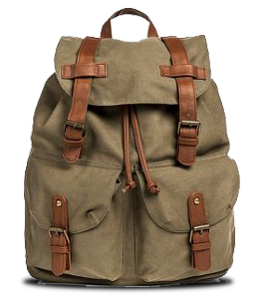
Poplatok : 0,-€
Strava : vlastná, na celý deň

V prípade záujmu si vyžiadajte záväznú prihlášku u triedneho učiteľa – učiteľky.

Podrobné informácie sú uvedené na prihláške.

